
บันทึกข้อความ
ส่วนราชการ สภ.บางม่วง จว.นครสวรรค์ โทร. ๐ ๕๖๒๗ ๖๒๐๐
ที่ ๐๐๒๑ (นว).416/- วันที่ 1 เมษายน ๒๕๖8
เรื่อง รายงานผลการใช้จ่ายงบประมาณรอบ 6 เดือนแรก หรือ 2 ไตรมาส ประจำปีงบประมาณ พ.ศ.2568
(ต.ค.67 - มี.ค.68 )
เรียน ผกก.สภ.บางม่วง
ตามหนังสือ ภ.จว.นครสวรรค์ ที่ 0021(นว).13/7515 ลง 10 ต.ค.66 เรื่อง อนุมัติจัดสรรและโอนงบประมาณรายจ่ายประจำปีงบประมาณ พ.ศ.2568 ครั้งที่ 1 (ต.ค.67 – มี.ค.68) นั้น
สภ.บางม่วง ไม่มีปัญหาและอุปสรรคในการใช้จ่ายงบประมาณแต่อย่างใด พร้อมนี้ได้แนบรายงานผลการการใช้จ่ายงบประมาณรอบ 6 เดือนแรก หรือ 2 ไตรมาส ประจำปีงบประมาณ พ.ศ.2568
(ต.ค.67 - มี.ค.68 ) แนบท้ายนี้


จึงเรียนมาเพื่อโปรดทราบ

พ.ต.ท.
(พิสิฏพล ทองชุบ)
สว.อก.สภ.บางม่วง

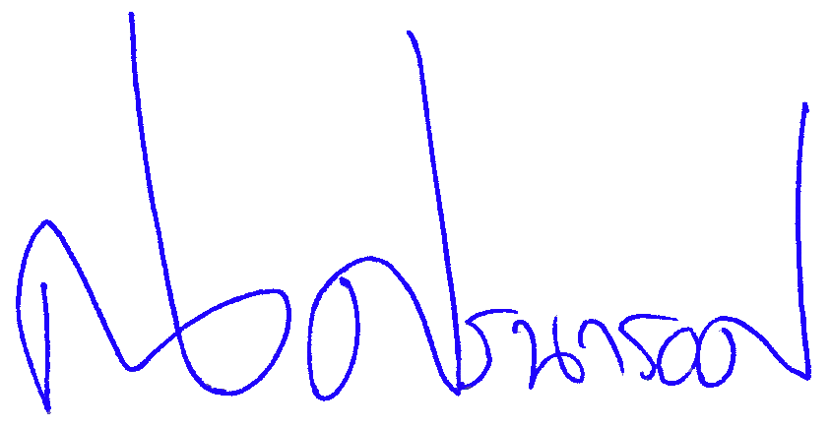
ทราบ

พ.ต.อ.
(ณรงค์ศักดิ์ ศรีนารอด)
ผกก.สภ.บางม่วง

